**AWS动手实验CloudWatch EC2 Alarm**

**实验目的**

为EC2创建一个Alarm

**实验要求**

了解Amazon Web Services  
了解CloudWatch

**实验原理**

Amazon CloudWatch实时监控您的Amazon Web Services资源以及您在AWS中运行的应用程序。您可以使用CloudWatch收集和跟踪指标，这些指标是我们可衡量的相关资源和应用程序的变量。

**实验步骤**

1、点击【服务】选择【EC2】，如下：  
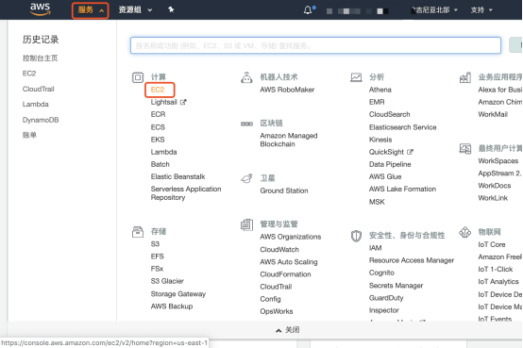

2、选择一个实例，我们将为它创建一个警报，如下：  
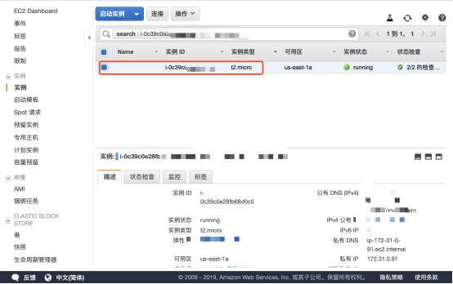

3、在实例详细信息中，选择【监控】，点击【创建警报】如下：  
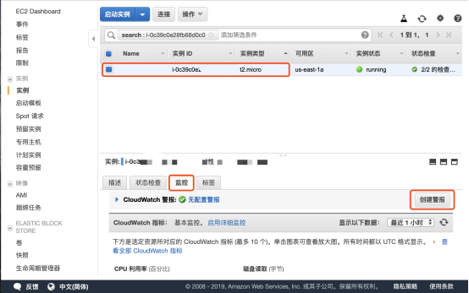

4、在“创建警报”页，配置以下信息：  
执行的操作：恢复此实例  
至少【2】个连续周期，时间为【1分钟】  
警报名称：EC2- Status-Checks  
完成配置后，点击【创建警报】，如下：  
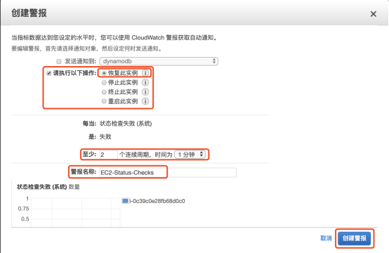

**实验结果**

警报创建成功  
